Департамент образования и наук Брянской области ГБУДО «Брянский областной губернаторский Дворец детского и юношеского творчества имени Ю. А. Гагарина»

Областной конкурс исследовательских работ
«Юные исследователи – будущее науки»

Тема: «Моё любимое лакомство»
Номинация «естественнонаучная»

Авторы:
Кристалинская Варвара (6 лет)
Левенец Ярослав (6 лет)
Руководитель:
Шауро Марина Сергеевна
педагог дополнительного
образования

2023-2024 уч. год

Содержание
Введение………………………………………………………………………2-3
Глава I. Что я знаю о мороженом? ..............................................................4-7
1. История мороженого
2. Виды и состав мороженого
3. Технология приготовления мороженого
4. Польза и вред мороженого
Глава II. Приготовление домашнего мороженого………………………8-10
Рецепты домашнего мороженого
1. Йогуртовое мороженое
2. Фруктовый лед
3. Банановое мороженое
4. Шоколадное мороженое
5. Домашний пломбир-сэндвич
6. Эскимо
Заключение……………………………………………………………………. 11
Список литературы………………………………………………………….. 12
Приложение…………………………………………………………………….13

Введение
Мороженое - любимое лакомство взрослых и детей. С наступлением жарких дней люди всё чаще покупают его, но не всегда мороженое из магазина качественное и полезное. Найти вкусное лакомство без вредных наполнителей и консервантов очень сложно, поэтому мы решили попробовать приготовить домашнее мороженое сами.
Цель исследования: познакомиться с историей появления мороженого, составом и видами, попробовать приготовить домашнее мороженое.
Объект исследования: мороженое.
Предмет исследования: технология приготовления мороженого.
Методы исследования: анализ, практическая деятельность, дегустация, сравнение.
Задачи:
- изучить историю появления мороженого;
- узнать состав и виды мороженого;
- познакомиться с технологией приготовления мороженого;
- попробовать приготовить несколько видов мороженого самостоятельно;
- изготовить буклет с рецептами домашнего мороженого.
Гипотеза исследования: предположим, что в домашних условиях можно приготовить вкусное мороженое.
Время проведения: декабрь 2023 г. – январь 2024г. (краткосрочное исследование).

Место проведения: ГБУДО «Брянский областной губернаторский Дворец детского и юношеского творчества имени Ю.А. Гагарина».

Практическая значимость: работы заключается в возможности ее использования родителями и детьми, а также педагогами на занятиях экологии, окружающего мира и технологии.
Выполняя исследование, мы провели большую работу над анализом литературы по нашей теме.
Теоретической базой исследования истории, состава и видов мороженого послужили книга «Лекарство от скуки, или История мороженого», Богданов И., 2007.
Рассматривая вопрос пользы и вреда мороженого для человека, можно отметить книгу «Кому мороженого?», Арсеньева Д., Изд-во Фома, 2023г.

Глава I. Что я знаю о мороженом?
1. История мороженого
Мороженое - это охлажденный десерт, который изготовлен из молочных продуктов: молоко, сливки, масло с добавлением наполнителей и сахаров. Китай считался первой страной, создавшей холодный десерт во 2м веке до н.э. Попробовать в те времена мороженое могли только члены семьи императора и его приближенные. Рецепты приготовления были секретны. Десерт состоял из кусочков льда, фруктов и снега. Впоследствии император усовершенствовал рецепт, добавив туда молоко, но приготовление так и осталось тайной.
В России мороженое появилось во времена правления Екатерины Великой. В кулинарных книгах того времени появились первые рецепты его приготовления. Правда, позволить себе такое лакомство могли только очень богатые люди - для изготовления мороженого нужен был лед, который в то время был дорог и практически недоступен в теплое время года. На большие праздники готовили вкуснейший десерт из творога, сметаны или сливок, яиц и сахара. Сильно охлажденное лакомство поливали медом, добавляли изюм и орехи.
Французские мастера создали сливочное мороженое, а из него и пломбир. Название дали ему в честь города Пломбьер. В 1904 году в Америке появился вафельный стаканчик. У одного продавца мороженого закончились бумажные тарелки и тогда, продавец вафель предложил продавать мороженое в свернутых вафлях.
В 1919 году появилось эскимо. Его придумал американец Кристиан Кент Нельсон. Он научился покрывать мороженое шоколадом. Палочка для этого мороженого появилась спустя несколько лет.
Мороженое, которое мы знаем сейчас появилось в 30-е годы прошлого века в Советском Союзе. Анастас Микоян привез из Америки оборудование для производства мороженого. В сутки изготавливалось 25000 порций мороженого. Оно продавалось в городских киосках. Видов советского мороженого было немного. Отдельно можно было выбрать и наполнитель – тертый шоколад или фруктовый сироп.
Прошло много лет, но общим остаётся сочетание замороженных фруктов, молока, орешков и сахарного сиропа.
2. Виды и состав мороженого
В производстве мороженого используют следующие продукты: натуральное коровье молоко, сухое, сгущенное молоко, сливочное масло и сливки сахарный песок, ванилин, плоды или ягоды свежие и консервированные, куриные яйца, сахаристые вещества (сахар, мед), пищевые добавки, красители, стабилизаторы и ароматизаторы.
Виды мороженого:
- Пломбир – масса, основой которой являются животные жиры, поэтому оно высококалорийное.
- Сливочное – мороженое на основе натуральных сливок.
- Молочное – состав предполагает наличие цельного или сухого молока.
- Сорбет – охлажденная масса на основе натуральных соков, фруктовых пюре.
- Фруктовый лед –замороженная масса из сока, йогурта, фруктового чая.
Для того, чтобы мороженое было без комочков и кристалликов льда, добавляют стабилизаторы (загустители) и при изготовлении сильно взбивают.
3. Технология приготовления мороженого
Производство мороженого занимает несколько этапов:
1. Приготовление смеси: воду, молоко, жиры и сухие вещества смешивают в универсальных емкостях.
2. Фильтрование: с помощью специальных фильтров смесь очищают от комочков.
3. Пастеризация: проводится в специальной охладительной установке при температуре 80-85 градусов в течение 10 минут.
4. Гомогенизация: необходима для правильной консистенции мороженого.
5. Охлаждение: смесь охлаждают при помощи воды.
7. Фрезерование смеси: мороженое взбивают и частично замораживают. Это ключевой этап в технологии производства мороженого.
8. Формирование: то есть мороженое из массы превращается в порции. Станок заполняет рожки и стаканчики мороженым, эскимо на палочке отрезается до нужного объема и т.п.
9. Закаливание: мороженое сильно замораживают (12 градусов и ниже) в течение 24-36 часов.
10. Упаковка: уже готовое мороженое упаковывают в обертку и складывают в ящики.

4. Польза и вред мороженого

Многие научные исследования доказывают полезность мороженого для организма человека.
- Мороженое делают из молока, а в нем содержится множество полезных веществ: витамины группы В (улучшают сон, кожу, волосы), витамин А (нужен для хорошего зрения), витамин D (помогает организму усваивать кальций), витамин E (защищает от ранних морщин) и минеральные вещества (железо, калий, магний, натрий, фосфор), необходимые нашему организму.
- Мороженое помогает быстро восстановить энергию.
- Мороженое повышает иммунитет человека путем закалки горла.
- Молочная составляющая мороженого содержит натуральные вещества, стимулирующие выработку организмом «гормона счастья» - серотонина. Он поднимает настроение, улучшает память и помогает нам справиться со стрессами.

Главное надо выбирать натуральное мороженое с наименьшим количеством искусственных добавок.

Вред мороженого:
- Мороженое может вызвать головную боль: из-за быстрого снижения температуры тела при его поедании, сужаются сосуды и в головном мозге снижается кровоток.
- Мороженое является высококалорийным продуктом, поэтому не следует злоупотреблять данным лакомством людям, склонным к полноте.
- Врачи не рекомендуют мороженое лицам, которые часто болеют респираторными заболеваниями.
- Магазинный фруктовый лед имеет в составе множество красителей и вкусовых добавок. Зачастую, кроме воды, сахара и химических добавок, в порции этого мороженого больше ничего нет.

Изучив литературу, мы пришли к выводу, что мороженое в большей степени полезный продукт. Ведь молочные продукты, используемые для его производства, богаты веществами необходимыми нашему организму. Если соблюдать меру и покупать мороженое хорошего качества, то есть его можно почти всем, и оно будет полезно.

Глава II. Приготовление домашнего мороженого

Рецепты домашнего мороженого

В магазинах огромный выбор мороженого, но не всегда оно качественное и вкусное. Чтобы не сомневаться в составе и качестве любимого лакомства, мы приготовим несколько видов мороженого в домашних условиях самостоятельно.
Рецепт 1. Йогуртовое мороженое
Цель: попробовать приготовить самое простое домашнее мороженое.
Понадобилось: йогурт, формы-стаканчики.
Наливаем йогурт в формы (Фото 1) и отправляем в морозильную камеру на несколько часов. Спустя время мороженое было готово (Фото 2).
Вывод: Мороженое получилось со вкусом йогурта, этот рецепт оказался простым и быстрым.
Рецепт 2. Фруктовый лед
Цель: попробовать приготовить фруктовый лед без добавок и красителей.
Понадобилось: киви -1 шт., мандарин-1 шт., яблочный сок-200 мл.
Киви очистили от кожуры, нарезали кусочками, мандарин также очистили и разобрали по кусочкам (Фото 3). В формочки для мороженого выложили кусочки киви и мандарина (Фото 4), сверху заливаем всё яблочным соком. (Фото 5). Вставляем палочки для мороженого (Фото 6), затем отправляем наш фруктовый лед в морозильную камеру до застывания (Фото 7, Фото 8).
Вывод: фруктовый лед получился.
Рецепт 3. Банановое мороженое
Цель: попробовать приготовить домашнее мороженое со вкусом банана.
Понадобилось: 2 банана, сливки, 2 пакетика ванильного сахара, формочки-стаканчики, палочки.
Нарезаем банан кружочками, кладем в морозильную камеру на час. Затем выкладываем в блендер (Фото 9) и взбиваем до однородности замороженные бананы, добавляем сливки (Фото 10), молоко и ванильный сахар (Фото 11). Всё взбиваем в блендере (Фото 12). Полученную массу выкладываем в формочки (Фото 13), вставляем палочку (Фото 14) и убираем в морозильную камеру, через некоторое время достаем (Фото 15, Фото 16).
Вывод: мороженое со вкусом банана получилось вкусное и без ароматизаторов.
Рецепт 4. Шоколадное мороженое
Цель: попробовать приготовить шоколадное мороженое самостоятельно.
Понадобилось: сливки жирностью 20% - 500мл, сгущенное молоко – 0,5 банки, какао-порошок - 3 столовые ложки, формочки, палочки.
В миску наливаем охлажденные сливки. Добавляем сгущенное молоко и несколько ложек какао (Фото 16, Фото 17, Фото 18). Взбиваем массу миксером до густой консистенции (Фото 19). Раскладываем по формам и отправляем в морозильную камеру на несколько часов (Фото 20, Фото 21).
Вывод: приготовление шоколадного мороженого возможно в домашних
условиях.
Рецепт 5. Домашний пломбир-сэндвич

Цель: попробовать приготовить мороженое-сэндвич самостоятельно.

Понадобилось: сливки жирностью 33% - 500мл, сгущенное молоко – 200мл любое печенье.

В миску выкладываем печенье (Фото 22), сверху наливаем охлажденные сливки (Фото 23, Фото 24), размазываем сливки по печенью. В блендере смешиваем сгущенное молоко и сливки (Фото 26). Взбиваем все до однородной массы (Фото 27). Печенье в сливках стало мягче, выкладываем его в формочку поменьше, переливая нашим мороженым, слоями (Фото 28, Фото 29, Фото 30, Фото 31).

Отправляем в морозильную камеру на несколько часов. После разрезаем на порционные кусочки (Фото 32).

Вывод: приготовление вкусного пломбира-сэндвича возможно в домашних

условиях.

Рецепт 6. Эскимо

Цель: попробовать приготовить эскимо дома.

Понадобилось: сливки жирностью 33% - 500мл, вареное сгущенное молоко – 1 банка, формочки, палочки, шоколад молочный.

Растапливаем шоколад в микроволновке либо на небольшой мощности, постоянно помешивая (Фото 33). Этот шоколад распределяем по форме и ставим в холодильник на 15-20 минут (Фото 34). В блендер добавляем несколько ложек сгущенного вареного молока, затем вливаем сливки (Фото 35). Взбиваем массу миксером до однородной консистенции (Фото 36). Достаем из холодильника форму с уже застывшим шоколадом и наполняем их мороженым. Ставим палочку и отправляем в морозильную камеру на 3-4 часа (Фото 37, Фото 38).

Вывод: приготовление эскимо возможно в домашних условиях.

Нам удалось сделать несколько видов мороженого в домашних условиях, а также убедились в том, что оно вкуснее того, которое продают в магазине (Фото 39, Фото 40).

Заключение

В ходе работы мы узнали много нового и интересного о любимом лакомстве детей и взрослых, а также подтвердили нашу гипотезу о том, что мороженое можно приготовить самостоятельно, это мороженое вкуснее и полезнее, чем то, которое продают в магазине. Мы попробовали себя в роли поваров (придумали свои рецепты. В домашних условиях получается очень вкусное и нежное мороженое, без добавления искусственных красителей и ароматизаторов.

Практическая значимость работы заключается в том, что о результатах исследования можно рассказать на уроках окружающего мира, экологии, технологии, а также применить полученные знания дома, помогая маме на кухне.
Мы решили сделать буклеты, для того чтобы, как можно больше людей узнало о рецептах приготовления мороженого в домашних условиях и попробовали их. В будущем мы планируем приготовить мороженое, используя другие рецепты и технологии приготовления.
Мороженое - это не только вкусно, но и полезно. Оно содержит ценные для организма вещества, поднимает настроение, однако, самое вкусное и безопасное мороженое, приготовленное в домашних условиях!

Список литературы
- «Лекарство от скуки, или История мороженого», Богданов И., 2007.
- «Всё о мороженом», Юлия Сладкова, Москва,2012.
- «Десерты с мороженом» из серии Семь поварят, Аркаим,2008.
- «Кому мороженого?», Арсеньева Д., Изд-во Фома, 2023г.
- «Детская энциклопедия: Мороженое», ЗАО «Аргументы и факты детям»,2002.
- «Справочник по производству мороженого», Оленев Ю. А. М. : ДеЛи, 2004.

Интернет-ресурсы:
- https://zdorovieiuspex.ru/polza-i-vred-morozhenogo
- https://www.iceberry.ru/club/istoriya-morozhenogo-kto-i-kogda-pridumal-lyubimyy-desert/
- https://www.iceberry.ru/club/kak-delayut-morozhenoe/

ПРИЛОЖЕНИЕ
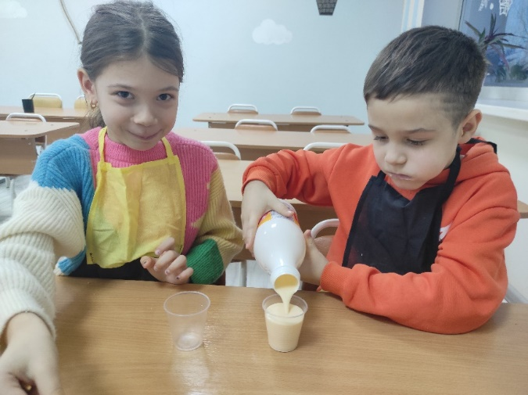 Фото 1
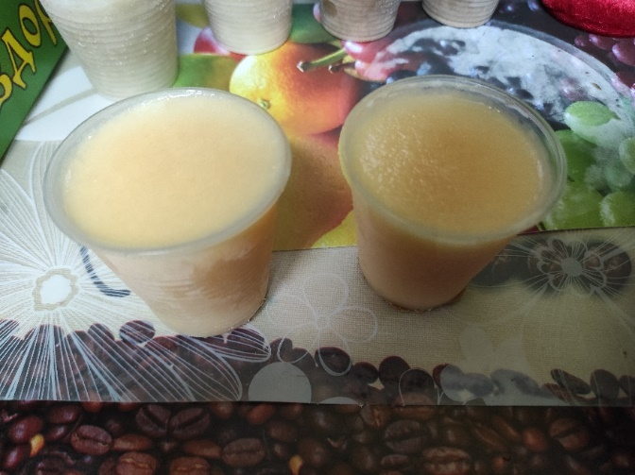 Фото 2
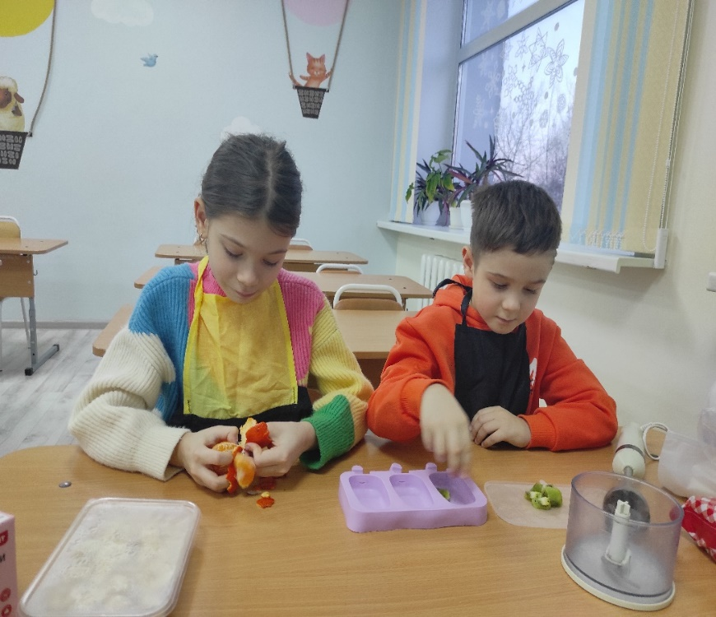 Фото 3
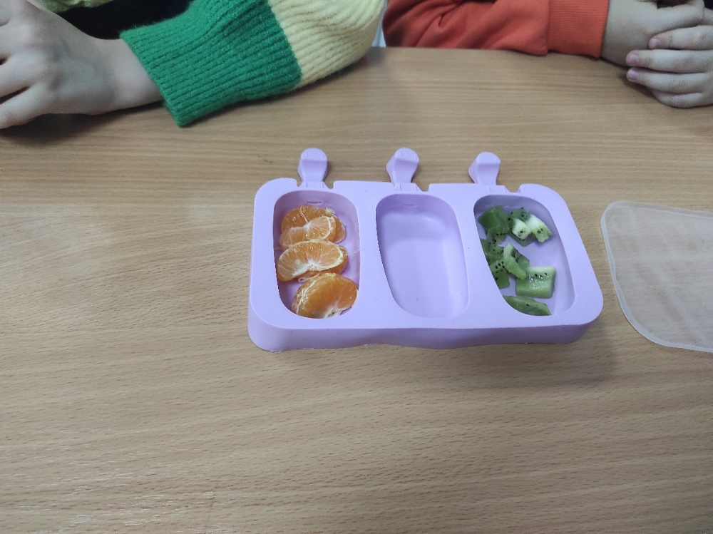 Фото 4
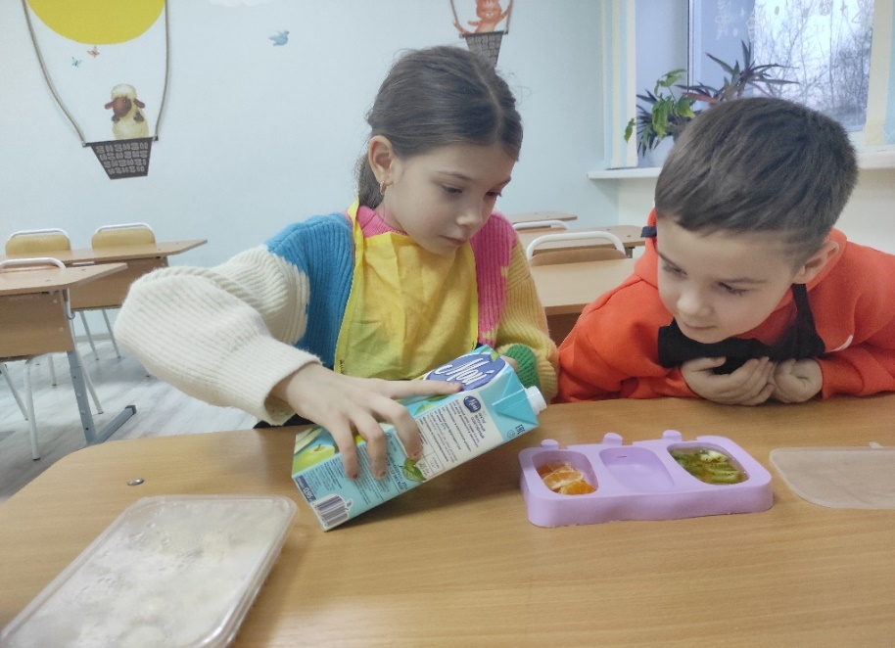 Фото 5
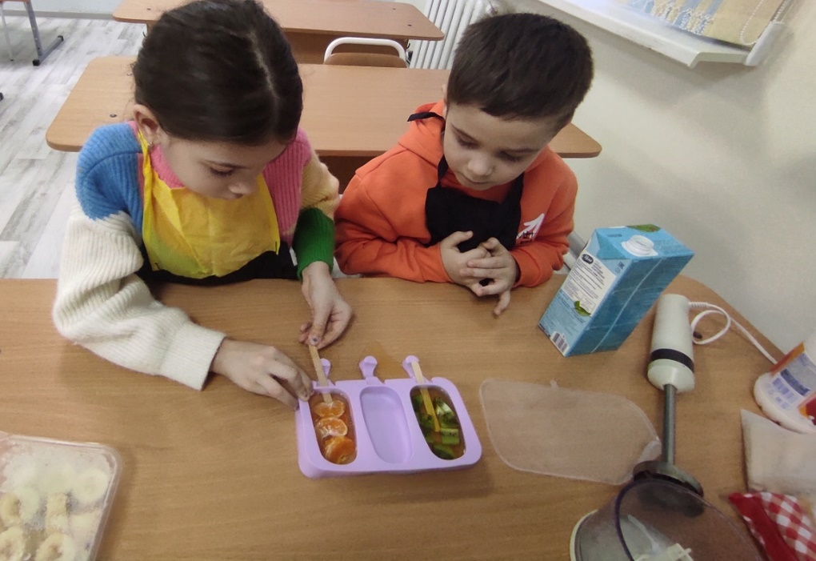 Фото 6
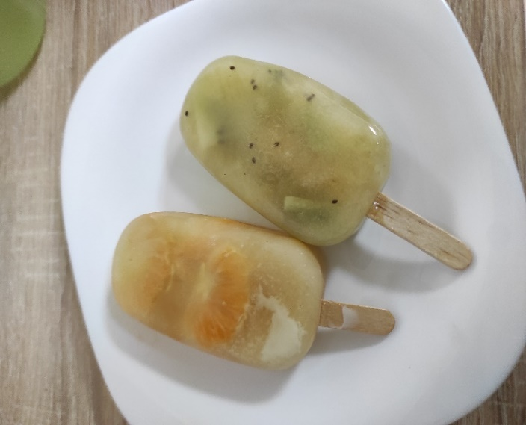 Фото 7
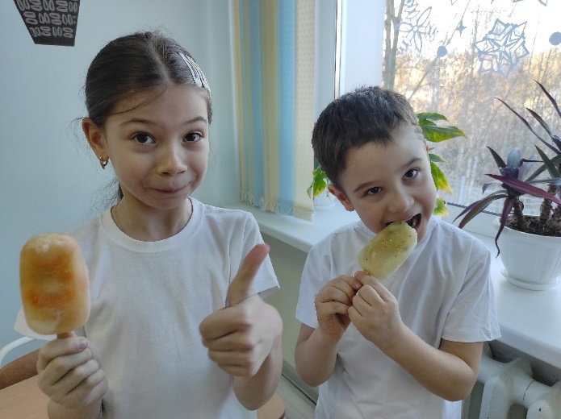 Фото 8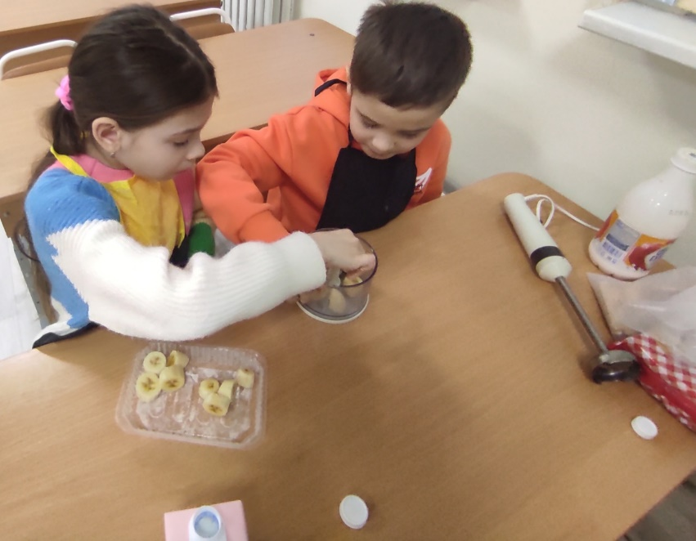 Фото 9
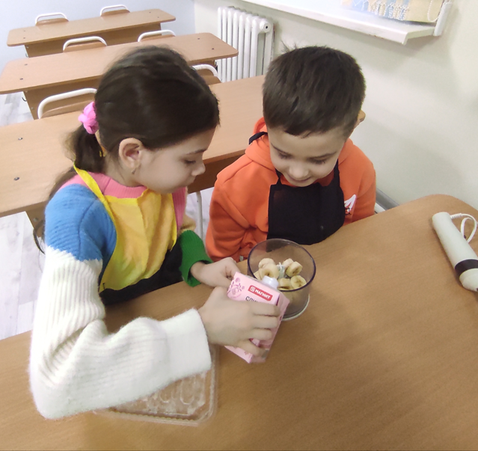 Фото 10
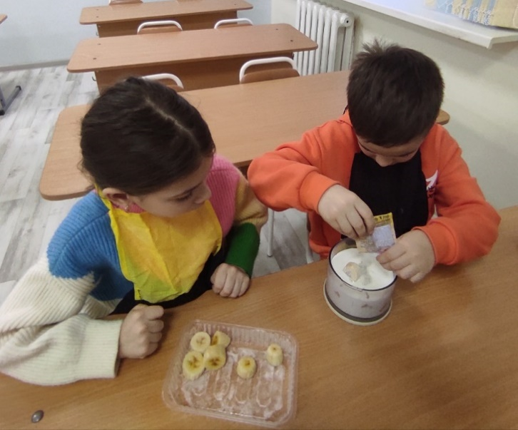 Фото 11
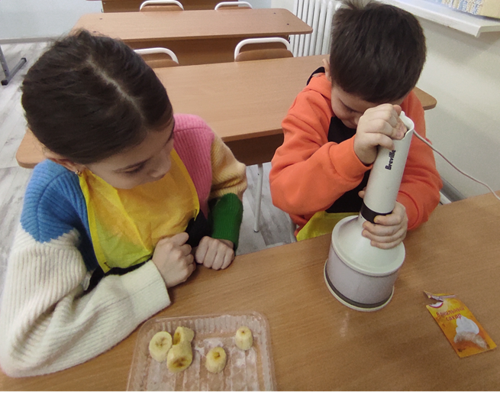 Фото 12
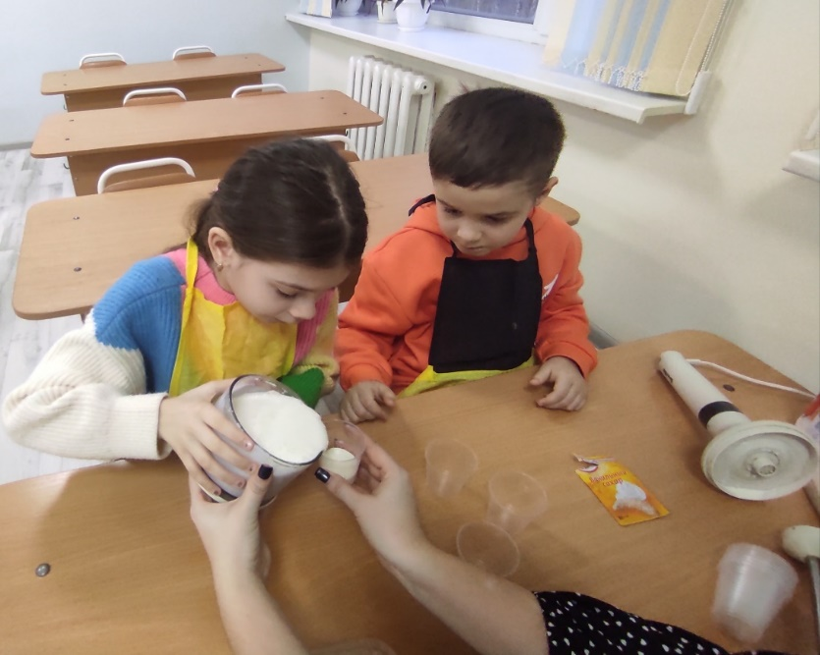 Фото 13
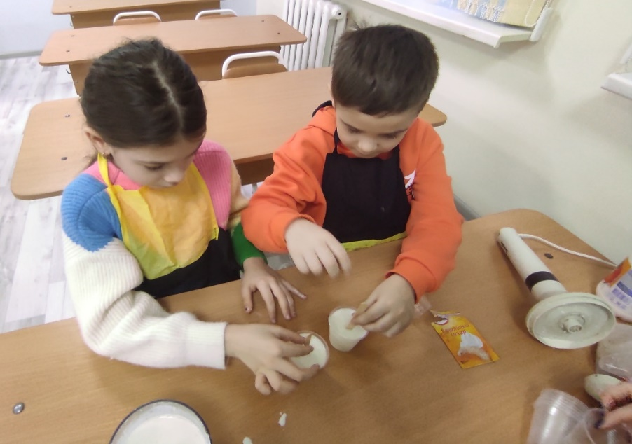 Фото 14
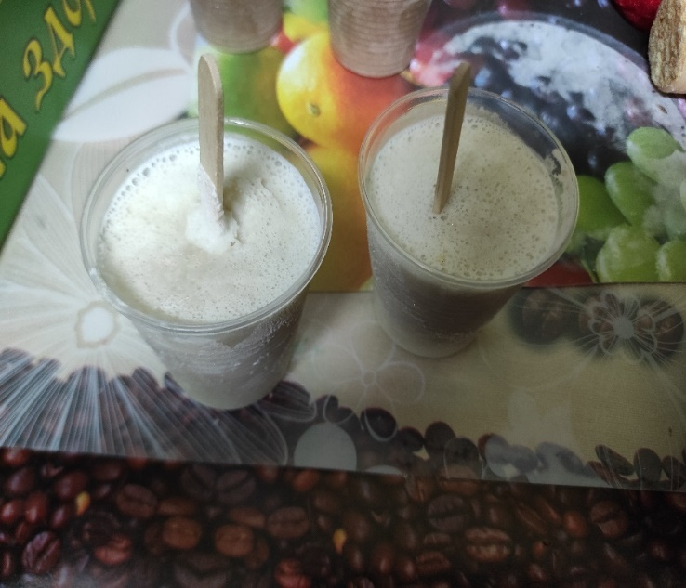 Фото 15
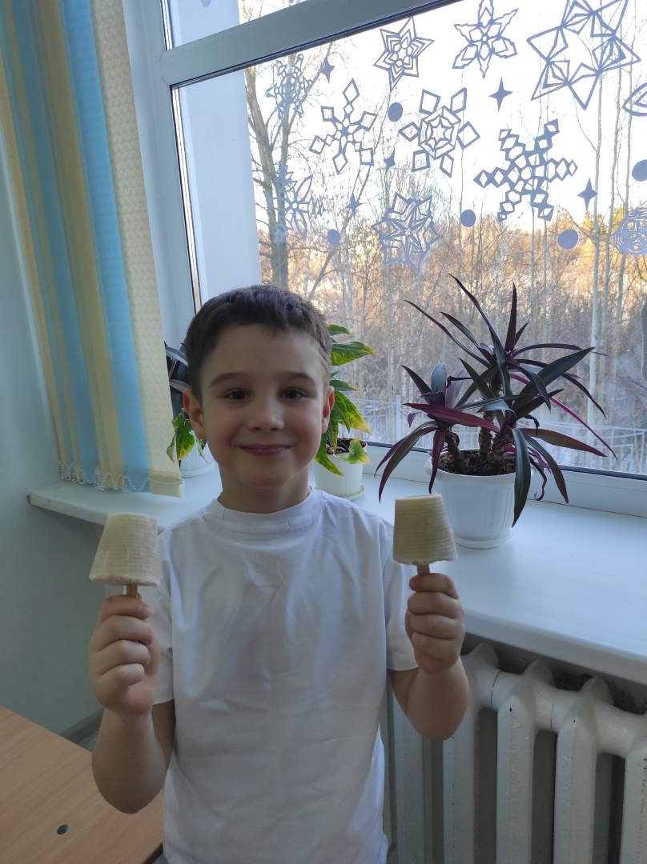 Фото 16
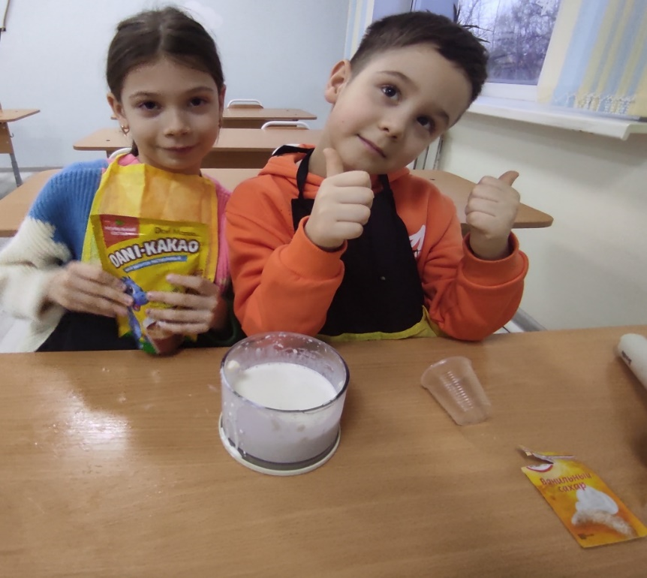 Фото 17
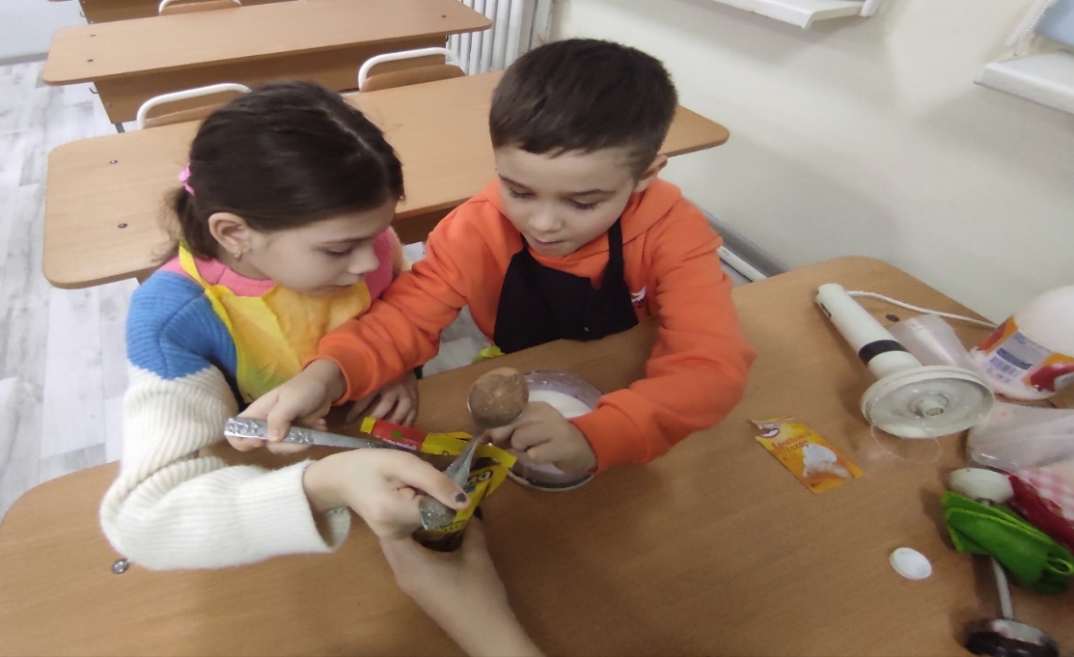 Фото 18
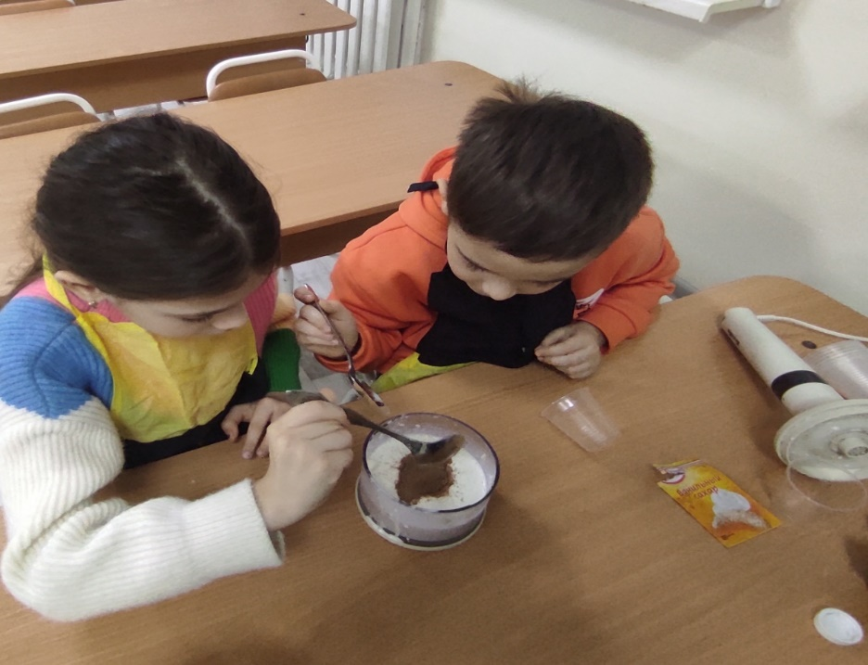 Фото 19
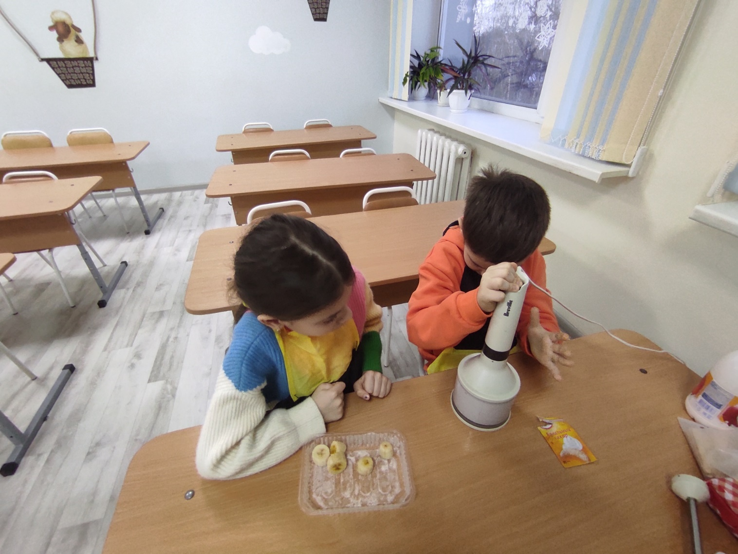 Фото 20
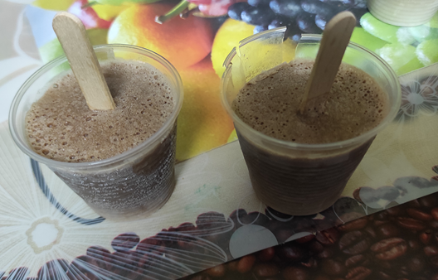 Фото 21
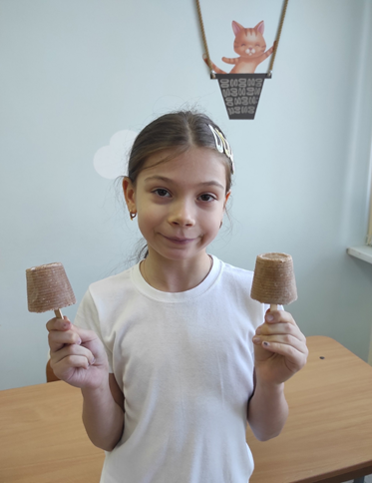 Фото 22
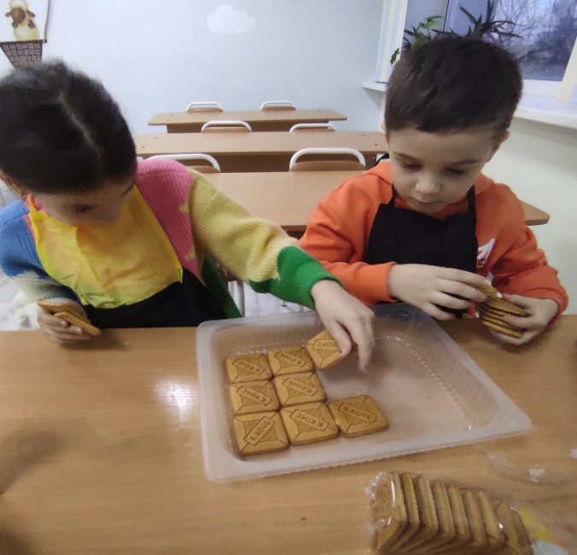 Фото 23
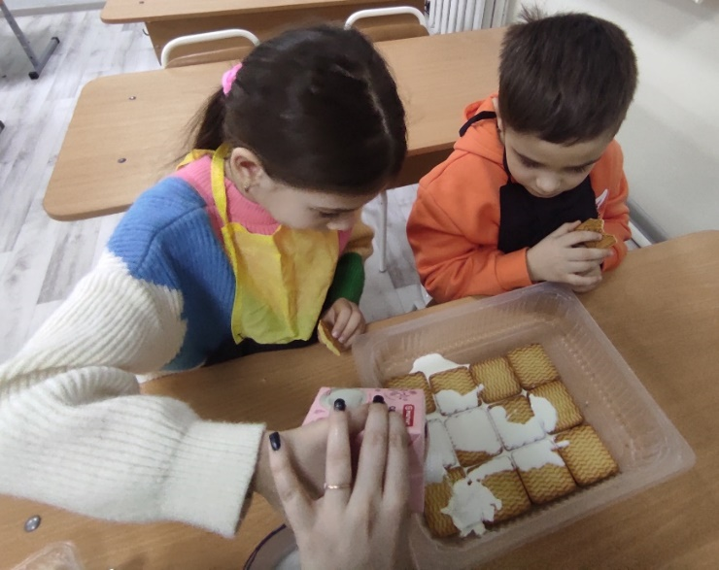 Фото 24
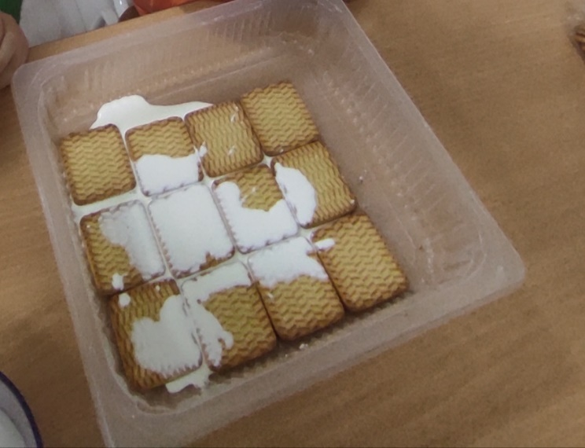 Фото 25
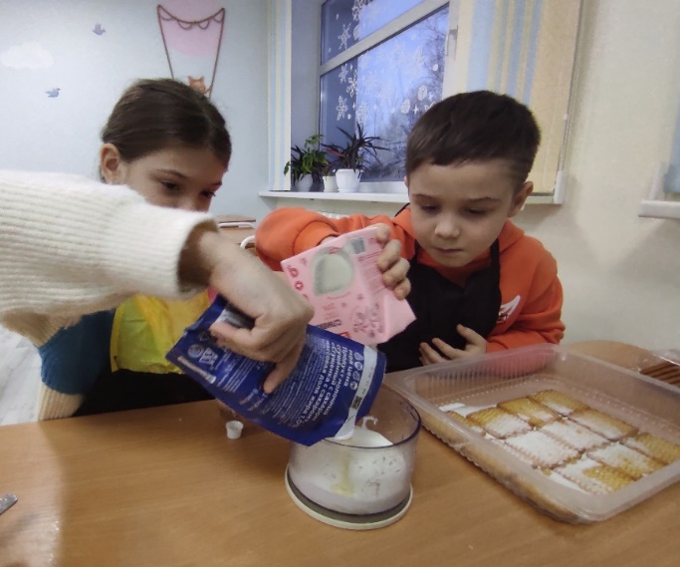 Фото 26
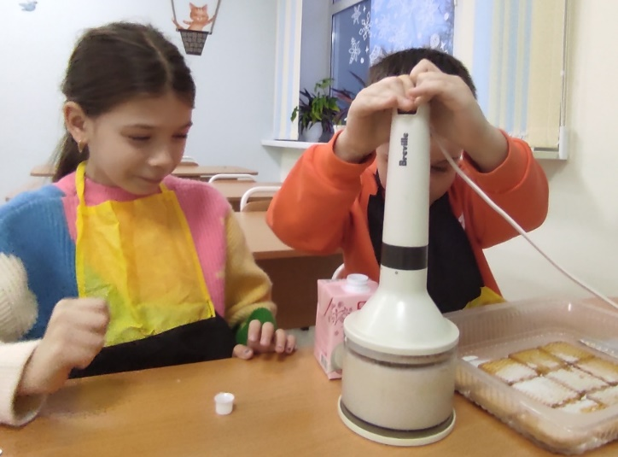 Фото 27
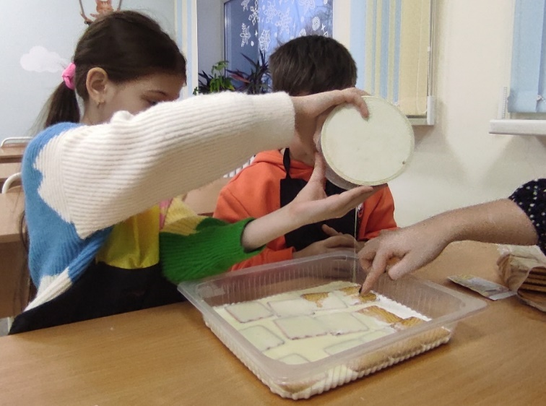 Фото 28
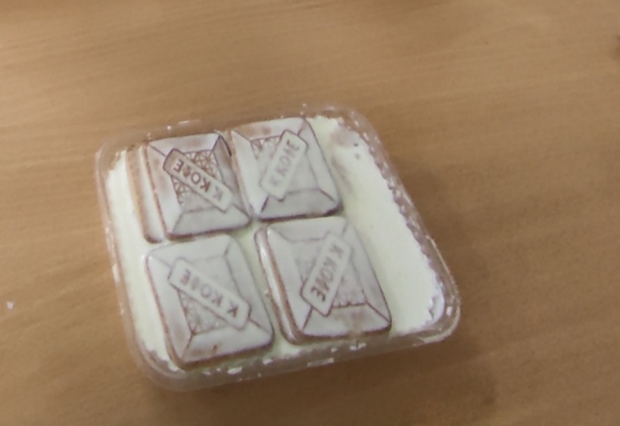 Фото 29
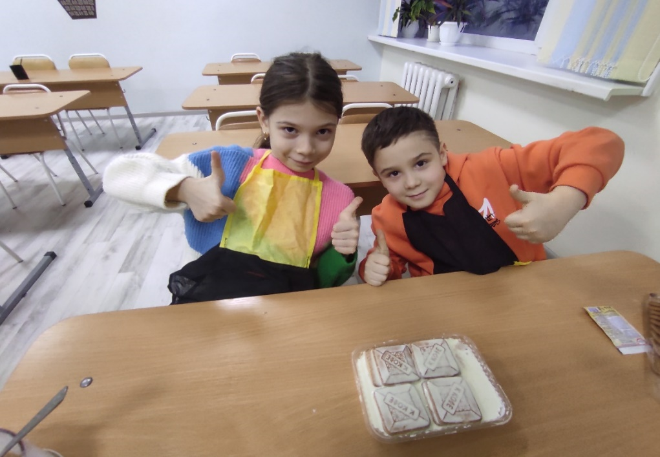 Фото 30
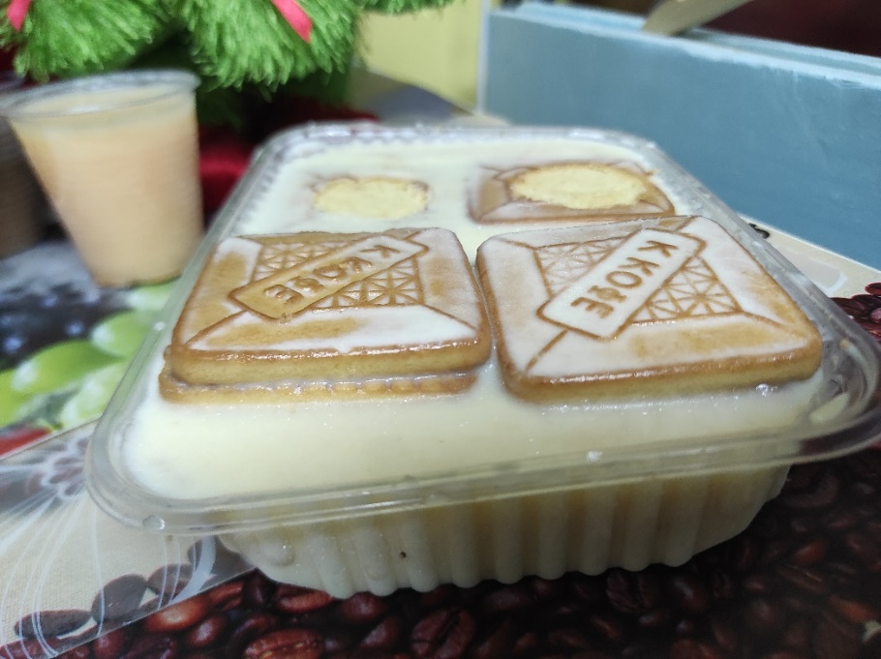 Фото 31
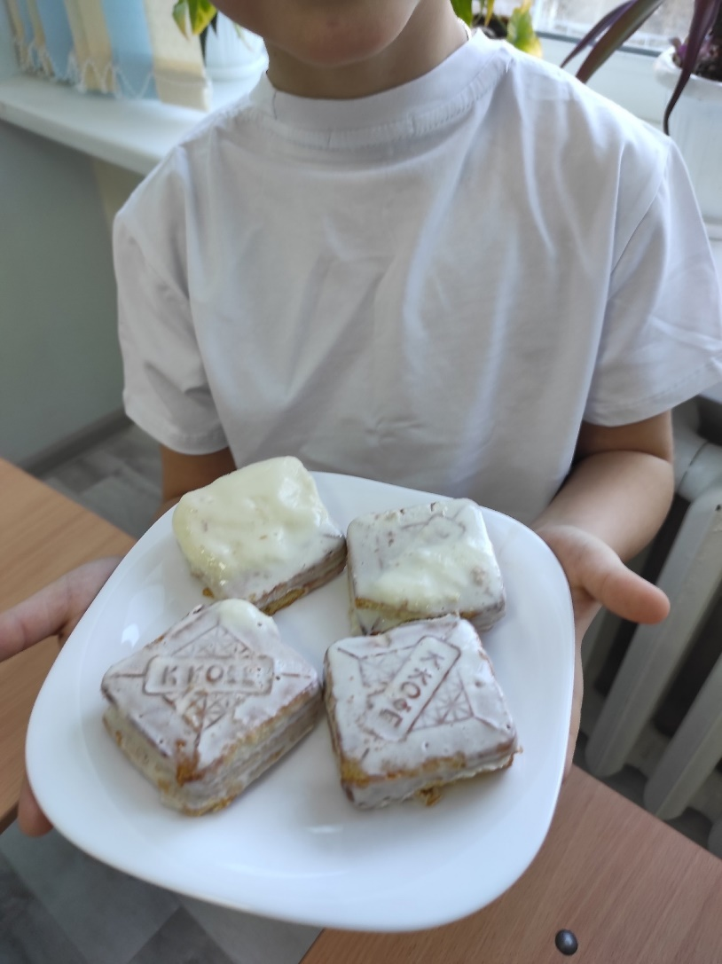 Фото 32
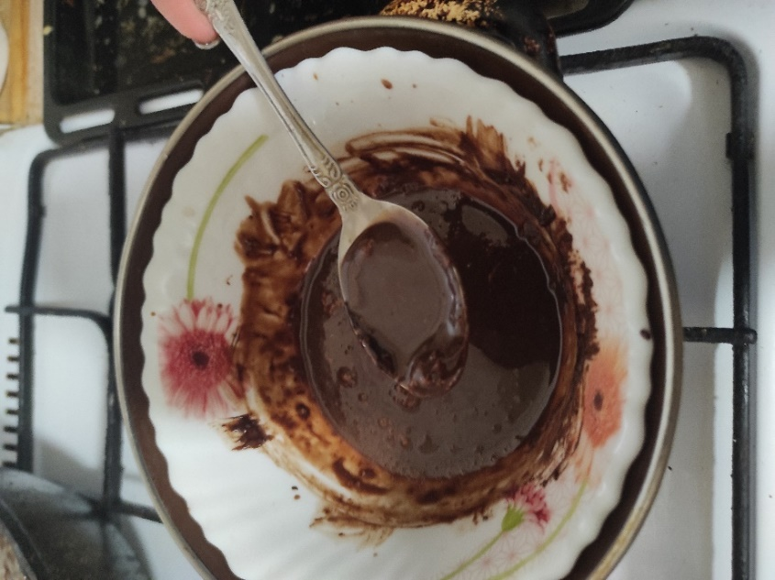 Фото 33
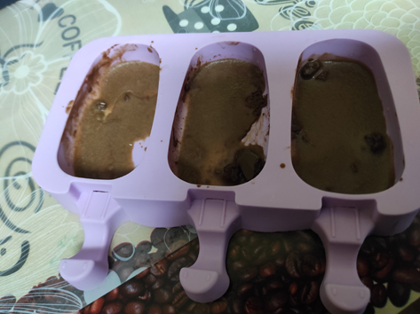 Фото 34
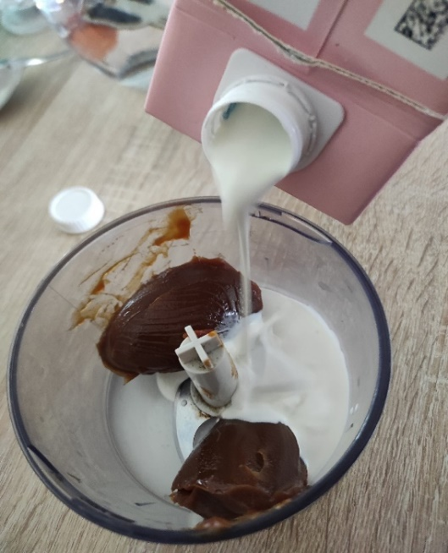 Фото 35
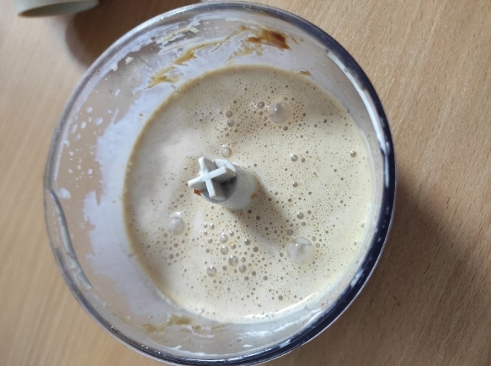 Фото 36
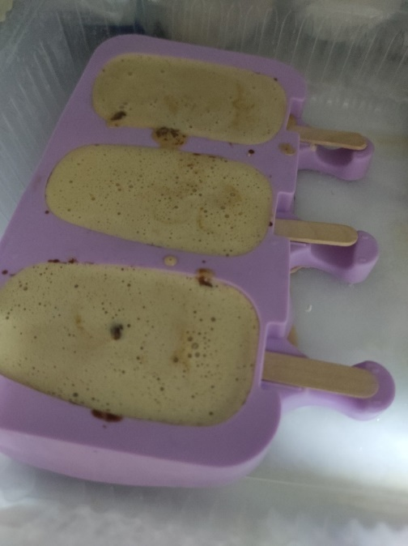 Фото 37
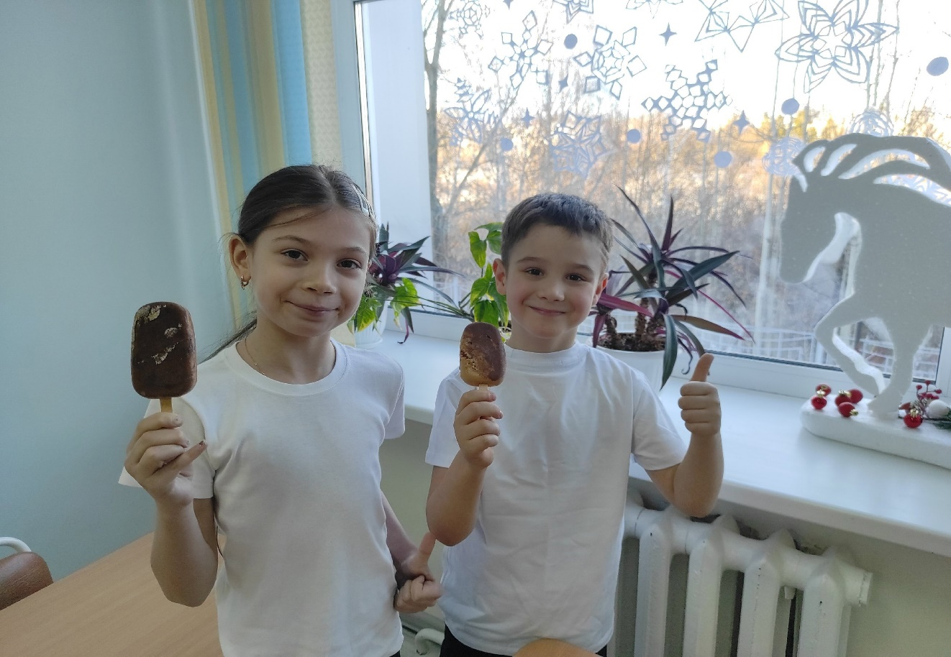 Фото 38
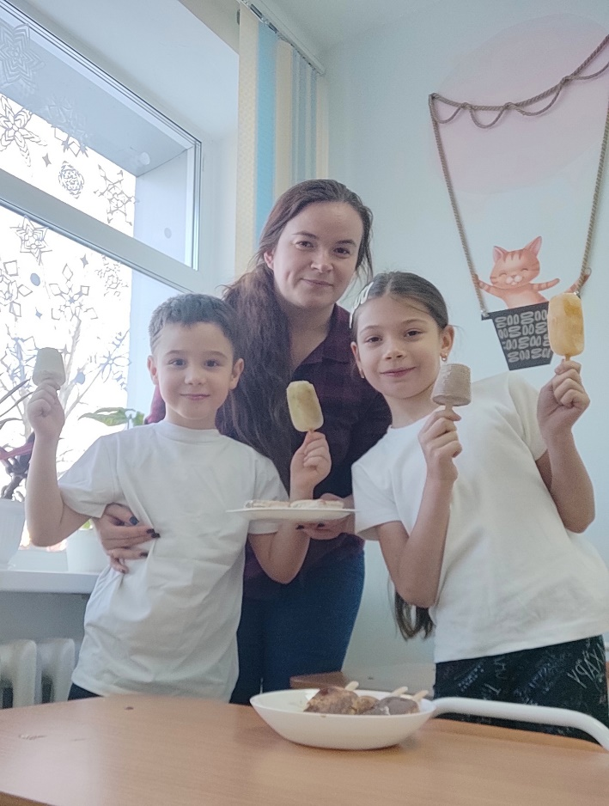 Фото 39
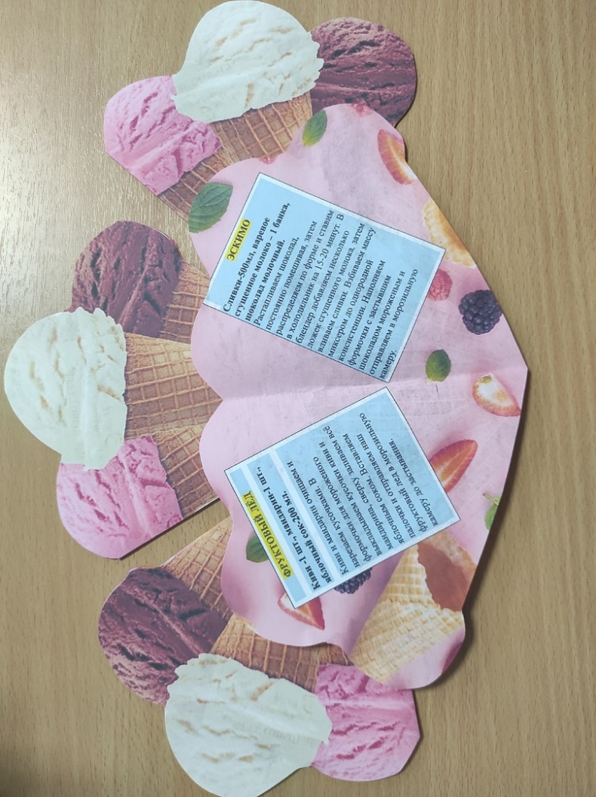 Фото 40

